中国科学院大学计算机组成原理（研讨课）

实 验 报 告

学号： 2021K8009925006 姓名：冯浩瀚 专业：计算机科学与技术

实验序号：04 实验名称：定制RISC-V功能型处理器设计

注1：撰写此Word格式实验报告后以PDF格式保存SERVE CloudIDE的/home/serve-ide/cod-lab/reports目录下（注意：reports全部小写）。文件命名规则：prjN.pdf，其中“prj”和后缀名“pdf”为小写，“N”为1至4的阿拉伯数字。例如：prj1.pdf。PDF文件大小应控制在5MB以内。此外，实验项目5包含多个选做内容，每个选做实验应提交各自的实验报告文件，文件命名规则：prj5-projectname.pdf，其中“-”为英文标点符号的短横线。文件命名举例：prj5-dma.pdf。具体要求详见实验项目5讲义。

注2：使用git add及git commit命令将实验报告PDF文件添加到本地仓库master分支，并通过git push推送到SERVE GitLab远程仓库master分支（具体命令详见实验报告）。

注3：实验报告模板下列条目仅供参考，可包含但不限定如下内容。实验报告中无需重复描述讲义中的实验流程。

1. 逻辑电路结构与仿真波形的截图及说明（比如关键RTL代码段{包含注释}及其对应的逻辑电路结构图{自行画图，推荐用PPT画逻辑结构框图，复制到word中}、相应信号的仿真波形和信号变化的说明等）

本次实验的任务基于prj3，将代码从MIPS指令集迁移到RISC-V指令集中，代码的结构几乎完全一致，因此综合得到的逻辑电路结构以及仿真波形也几乎完全一致，不再赘述。

1. 实验过程中遇到的问题、对问题的思考过程及解决方法（比如RTL代码中出现的逻辑bug，逻辑仿真和FPGA调试过程中的难点等）
2. 代码中出现语法错误：位扩展语法要注意中括号的使用，如图所示。
3. 在Alu_control中漏考虑了I-type指令（即jalr指令）也需要进行ADD运算：以后要仔细检查核对自己列的指令表中内容是否正确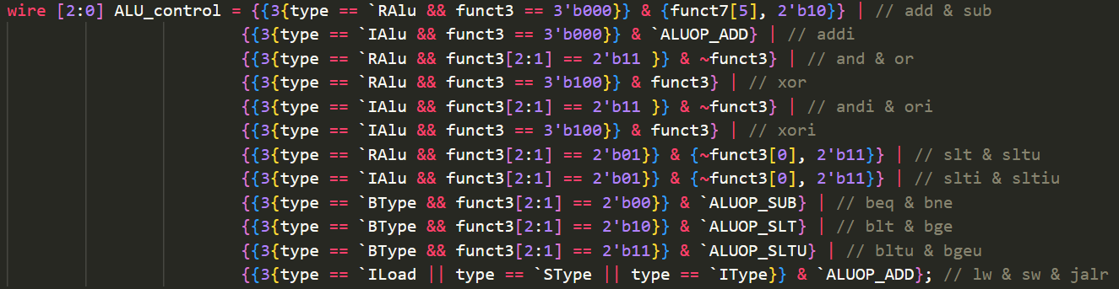
4. 本次实验在microbench阶段未发生bug，因此未使用fpga_emu进行调试。
5. 对讲义中思考题（如有）的理解和回答
6. 通过功能和性能评估，对比RISC-V/MIPS指令集译码器的实现开销，理解RISC-V指令格式的设计思想

答：下表列出了两个指令集分别在fpga_run阶段9个microbench的周期数

|  |  |  |  |
| --- | --- | --- | --- |
|  | MIPS | RISC-V | 相对减少的周期数 |
| 15pz | 529665412 | 525402450 | 0.80% |
| bf | 46342578 | 38812381 | 16.25% |
| dinic | 1702924 | 1480479 | 13.06% |
| fib | 179414184 | 181091746 | -0.94% |
| md5 | 403514 | 384697 | 4.66% |
| qsort | 703126 | 784194 | -11.53% |
| queen | 6843655 | 6905774 | -0.91% |
| sieve | 1191547 | 744278 | 37.54% |
| ssort | 52487070 | 44712232 | 14.81% |
| 总计 | 818754010 | 800318231 | 2.25% |

由上表，虽然同属于精简指令集，RISC-V指令集在总体上比MIPS指令集周期数少，在相同的机器上运行时所需时间更少。特别是sieve（质数筛选）中，RISC-V实现了接近40%的周期缩减。

1. 在课后，你花费了大约 5 小时完成此次实验。
2. 对于此次实验的心得、感受和建议（比如实验是否过于简单或复杂，是否缺少了某些你认为重要的信息或参考资料，对实验项目的建议，对提供帮助的同学的感谢，以及其他想与任课老师交流的内容等）

本次实验基于上个实验的代码，总体较为容易，因此出现的bug也较少，调试过程也较为轻松。最终，感谢老师以及助教团队的辛勤付出。